LE PAROLE DELLA SCIENZA

POSSIAMO RIOTTENERE IL SALE?

- No, quando si è sciolto non lo posso riottenere.
- Forse con qualche macchinario.
- Quando ho la soluzione satura, la filtro con il passino e separo il sale dall’acqua.

ESPERIMENTO

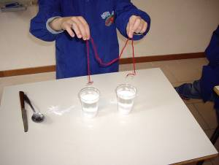
MATERIALE: sale fino, acqua, due bicchieri, un pezzo di filo, fermagli ed un piattino.

Versiamo acqua nei due bicchieri ed aggiungiamo in entrambi del sale fino ad ottenere soluzioni sature.
Colleghiamo i due bicchieri con il filo in modo che le estremità siano ben immerse nell’acqua e tenute ferme dai fermagli.
Mettiamo il piattino sotto la parte di filo sospesa tra i bicchieri e lasciamo in attesa.

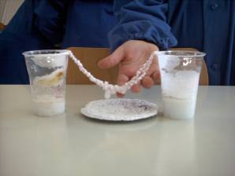
Cosa osserviamo?
Si sono formati dei cristalli di sale.
Perché?
L’acqua salata è risalita lungo il filo (per capillarità);
poi è evaporata lasciando sul filo il sale solidificato.
TORNA ALLA MAPPA

